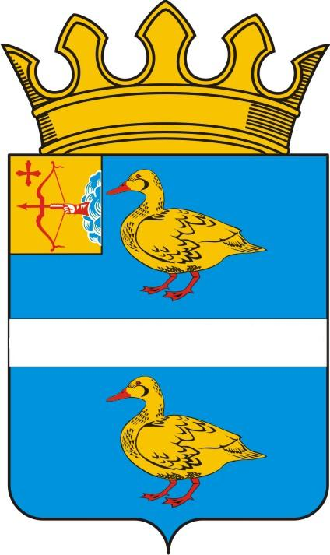
ДУМА ЯРАНСКОГО МУНИЦИПАЛЬНОГО РАЙОНА
КИРОВСКОЙ ОБЛАСТИ

РЕШЕНИЕ
25.02.2022 |  |  | № 39
г. Яранск

Об утверждении Перечня имущества, безвозмездно передаваемого
из муниципальной собственности муниципального
образования Яранский муниципальный район
Кировской области в муниципальную собственность
муниципального образования Яранского городского
поселения Яранского района Кировской области

В соответствии с Гражданским кодексом Российской Федерации, статьей 14 Федерального закона от 06.10.2003 № 131-ФЗ «Об общих принципах организации местного самоуправления в Российской Федерации», статьей 7 Закона Кировской области от 29.12.2004 года № 292-ЗО «О местном самоуправлении в Кировской области», статьей 8 Устава муниципального образования Яранский муниципальный район Кировской области, Яранская районная Дума РЕШИЛА:
1. Утвердить Перечень имущества, безвозмездно передаваемого из муниципальной собственности муниципального образования Яранский муниципальный район Кировской области в муниципальную собственность муниципального образования Яранское городское поселение Яранского района Кировской области согласно приложению.
2. Контроль за выполнением настоящего решения возложить на депутатскую комиссию по бюджету, финансам, экономической и инвестиционной политике.
3. Опубликовать настоящее решение в Информационном бюллетене органов местного самоуправления Яранского муниципального района, разместить в сети Интернет на официальном интернет-сайте органов местного самоуправления муниципального образования Яранский муниципальный район Кировской области.

Председатель Яранской районной Думы  Л.П.Белоусова |  | Глава  Яранского района  А.А. Трушкова

ПРИЛОЖЕНИЕ
УТВЕРЖДЕН
Решением Яранской районной Думы
От 25.02.2022 № 39

П Е Р Е Ч Е Н Ь
имущества, передаваемого из муниципальной собственности муниципального образования
Яранский муниципальный район Кировской области в муниципальную собственность
муниципального образования Яранское городское поселение Яранского района Кировской области

№ п/п | Наименование недвижимого имущества | Адрес недвижимого имущества | Кадастровый номер муниципального  недвижимого имущества | Площадь протяженность и иные параметры характеризующие физические свойства недвижимого имущества | Сведения о балансовой стоимости недвижимого имущества (руб.) | Даты возникновения и прекращения права муниципальной собственности на недвижимое имущество | Реквизиты документов – оснований возникновения (прекращения права муниципальной собственности на недвижимое имуществ | Сведения о правообладателе муниципального недвижимого имущества
1 | 2 | 3 | 4 | 5 | 6 | 7 | 8 | 9
 | Недвижимое имущество
1 | Канализационные сети | 43:39:000000:1167 | Кировская область, Яранский район, Знаменское сельское поселение, м.Знаменка | Протяженность 1692 м. 1978 г. | 50 000,00 | 12.01.2022 | Выписка из ЕГРП Собственность  № 43:39:000000:1167-43/055/2022-1  от 12.01.2022 | Муниципальное образование Знаменское  сельское поселение Яранского района Кировской области

№ п/п | Наименование  имущества | Сведения о балансовой  стоимости  движимого  имущества и начисленной  амортизации  ( износе) | Даты возникновения и  прекращения  права  муниципальной  собственности на  движимое  имущество | Реквизиты документов  оснований возникновения  (прекращения) права  муниципальной собственности  на движимое имущество | Сведения о правообладателе  муниципального  движимого имущества | Сведения об установленных в отношении муниципального недвижимого имущества ограничениях (обременениях) с указанием основания и даты их возникновения и прекращения
 | Движимое имущество
 | Насос ЭВЦ-6-6,5 125 Ливны | 43 800,00 | 26.01.2022 |  | Муниципальное образование Яранский муниципальный район
 | Насос погружной агрегат ЭЦВ-6-10-110 Ливны | 41 500,00 | 26.01.2022 |  | Муниципальное образование Яранский муниципальный район
 | Насос погружной скважинный агрегат ЭЦВ-5-6,5-80 Ливны | 47 200,00 | 26.01.2022 |  | Муниципальное образование Яранский муниципальный район

__________________

